Pratikum Minggu ke 8 Konfigurasi Routing secara OSPF

Nama : Fajar Shiddiq Junaeli Nim : 4332401057

Kelas :RKS 2B Pagi

1. Desain Topologi

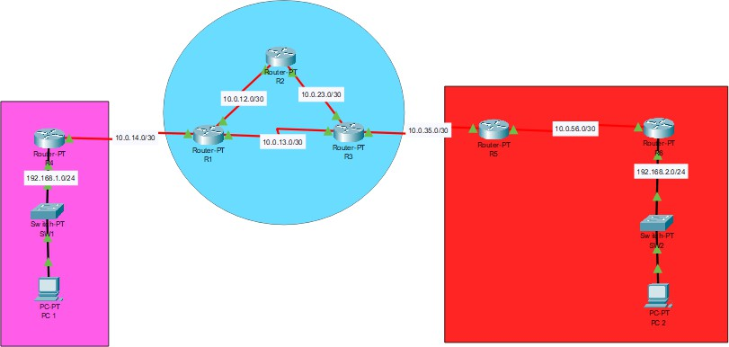

1. Tabel Lokasi Alamat IP

|  |  |  |  |  |
| --- | --- | --- | --- | --- |
| Device | Interface | IP Address | Subnet | Area |
| Router 1 | S0/0 (R2) | 10.0.12.1 | 255.255.255.252 | Area 0 |
| S2/0 (R3) | 10.0.13.1 | 255.255.255.252 | Area 0 |
| S1/0 (R4) | 10.0.14.2 | 255.255.255.252 | Area 1 |
| Router 2 | S0/0 (R1) | 10.0.12.2 | 255.255.255.252 | Area 0 |
| S1/0 (R3) | 10.0.23.1 | 255.255.255.252 | Area 0 |
| Router 3 | S1/0 (R2) | 10.0.23.2 | 255.255.255.252 | Area 0 |

|  |  |  |  |  |
| --- | --- | --- | --- | --- |
|  | S2/0 (R1) | 10.0.13.2 | 255.255.255.252 | Area 0 |
| S0/0 (R5) | 10.0.35.1 | 255.255.255.252 | Area 2 |
| Router 4 | S1/0 (R1) | 10.0.14.1 | 255.255.255.252 | Area 1 |
| G0/0 (SW1/PC1) | 192.168.1.1 | 255.255.255.0 | Area 1 |
| Router 5 | S0/0 (R3) | 10.0.35.2 | 255.255.255.252 | Area 2 |
| S1/0 (R6) | 10.0.56.1 | 255.255.255.252 | Area 2 |
| Router 6 | S1/0 (R5) | 10.0.56.2 | 255.255.255.252 | Area 2 |
| G0/0 (SW2/PC2) | 192.168.2.1 | 255.255.255.0 | Area 2 |
| PC 1 | NIC | 192.168.1.10/24 | 255.255.255.0 | - |
| PC 2 | NIC | 192.168.2.10/24 | 255.255.255.0 | - |

1. Konfigurasi Alamat IP Address pada ditiap Router
   1. Router 1
      1. R1 ke R2

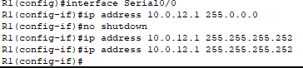

* + 1. R1 ke R3



* + 1. R1 ke R4



* 1. Router 2
     1. R2 ke R1

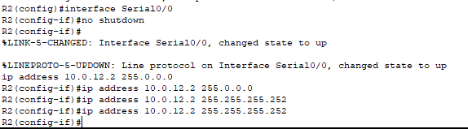

* + 1. R2 ke R3
  1. Router 3
     1. R3 ke R1

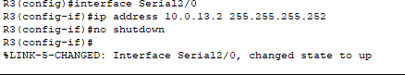

* + 1. R3 ke R2

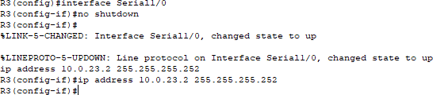

* + 1. R3 ke R5

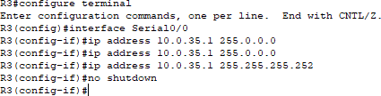

* 1. Router 4
     1. R4 ke R1

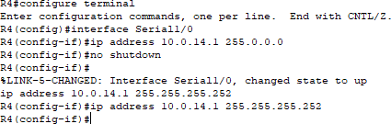

* + 1. 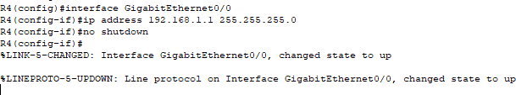R4 ke SW1
  1. Router 5
     1. R5 ke R3

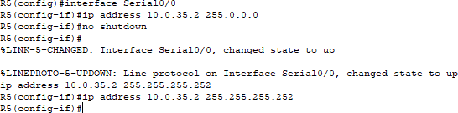

* + 1. R5 ke R6



* 1. Router 6
     1. 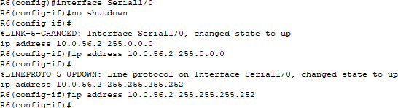R6 ke R5
     2. R6 ke SW2

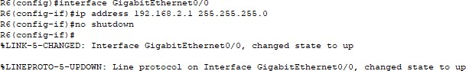

1. Memberi Alamat IP Address Pada PC

* 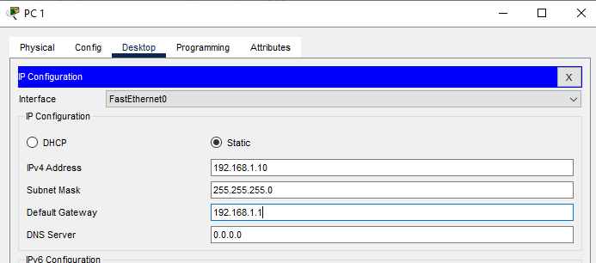PC1
* 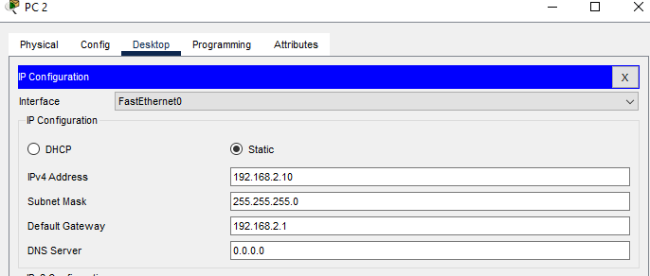PC2

1. Membuat Routing OSPF Sesuai dengan Area
2. Router 1

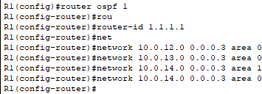

1. 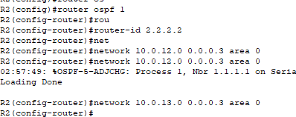Router 2
2. Router 3

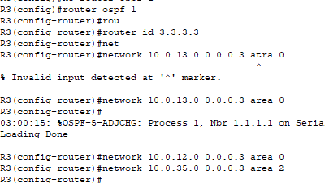

1. Router 4

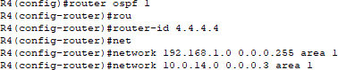

1. Router 5

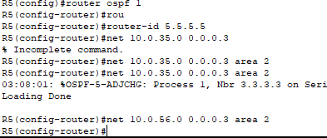

1. 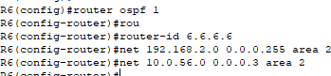Router 6
2. Tugas 1: Verifikasi OSPF Neighbor Adjacency

1 Jalankan perintah *show ip ospf neighbor* pada setiap router Router1 :

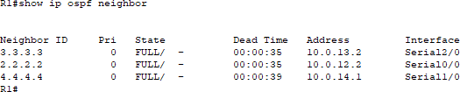

Router2:

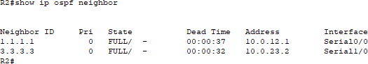

Router3:

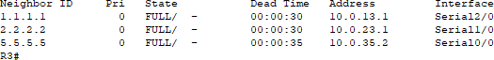

Router4 (R4):

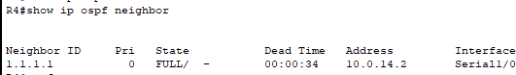

Router5 (R5):

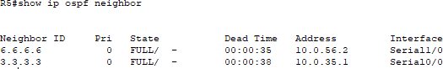

Router6 (R6):

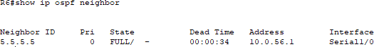

1. Catat hasil dan jawab pertanyaan berikut:
2. Apakah semua router tetangga terlihat dalam status FULL/DR atau FULL/BDR? Jawab:

Semua router neighbor dalam status FULL/- yang menunjukkan terbentuknya koneksi secara langsung dan perangkat router berhasil bertukar informasi. Artinya, semua koneksinya menggunakan link point-to-point, dimana tidak ada pemilihan DR (*designated router*) maupun BDR (*backup designated router*).

1. Jika ada status INIT atau DOWN, apa penyebabnya? Jawab:

Dari konfigurasi yang sudah saya lakukan, tidak ada router neighbor dalam status INIT atau DOWN. Status INIT dikarenakan belum ada koneksi 2 arah dari perangkat router, sedangkan DOWN berarti tidak ada komunikasi sama sekali dengan neighbor.

1. Tugas 2: Pemeriksaan OSPF Database
2. Jalankan perintah *show ip ospf database* pada R1

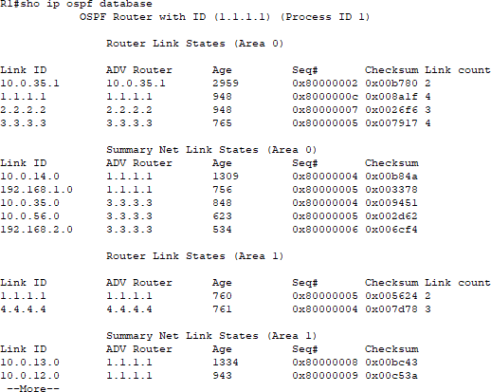

1. Analisis pertanyaan berikut:
2. Berapakah jumlah Router LSA (Type 1) dan Network LSA (Type 2) di area 0? Jawab:

Berdasarkan informasi di atas, terdapat 3LSA type 1, yaitu link id 1.1.1.1, link id 2.2.2.2, dan link id 3.3.3.3. sedangkan network LSA type 2 tidak ada bagian “net link states” di area o pada output, berarti tidak ada network LSA type 2 di area 0.

1. Apakah Summary LSA (Type 3) dari area 1 dan area 2 muncul di database R1?

Jawab:

Summary LSA (Type 3) dari area 1 dan area 2 muncul pada database di R1 karena R1 berperan sebagai ABR (area border router) yang menghubungkan area 0 dan area 1, dengan keterangan:

* 1. 10.0.14.0 dan 192.168.1.0 (summary LSA area 1 ke area 0)
  2. 10.0.35.0, 10.0.56.4, dan 192.168.2.0 (summary LSA area 2 yang melalui R3)
  3. 10.0.12.0, 10.0.13.0, 10.0.23.0, 10.0.35.0, 10.0.56.4, 192.168.2.0 (summary LSA

area 1 untuk inter area routing)

1. Tugas 3: Verifikasi Tabel Routing
2. Jalankan perintah *show ip route ospf* di R3

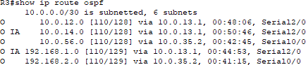

1. Identifikasi poin berikut:
   1. Apakah subnet 192.168.1.0/24 (area 1) dan subnet 192.168.2.0/24 (area 2) muncul pada tabel routing?

Jawab:

Ya, subnet 192.168.1.0/24 (area 1) dan 192.168.2.0/24 (area 2) muncul pada tabel routing, terlihat pada informasi berikut saat menjalankan *show ip route ospf* di R3:



* 1. Apa next-hop untuk mencapai subnet tersebut? Jawab:

Informasi mengenai next-hop untuk mencapai subnet tersebut berada tepat

disamping subnet, yaitu “via 10.0.13.1 dan via 10.0.35.2”. maka next-hop untuk masing masing subnet tersebut adalah: 192.168.1.0 dapat dicapai dengan next- hop 10.0.13.1, dan 192.168.2.0 dapat dicapai dengan next-hop 10.0.35.2.

1. Tugas 4: Tes Konektivitas end-to-end Perangkat(lakukan ping dari PC1 ke PC2) Jawab:

Ping melalui command prompt

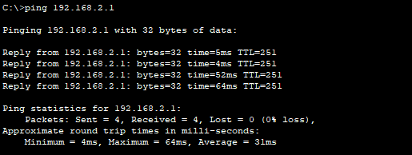

Ping manual



1. Tugas 5: Analisis OSPF Cost dan Metrik

1) Jalankan perintah *show ip ospf interface s0/0/0* pada R1

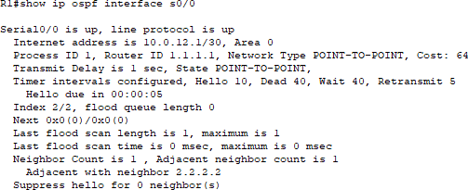

1. Tugas 6: Pemeriksaan *Passive Interface*
2. Jalankan perintah *show ip ospf interface brief* pada R4

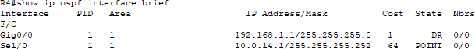

1. Pastikan poin berikut:
   1. Interface yang terhubung ke LAN (gig 0/0) berstatus *passive*

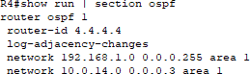

Saya telah melakukan konfigurasi passive interface untuk gig0/0, namun pada saat menjalankan perintah *show ip ospf interface brief* pada R4, statusnya DR, bukan DOWN. Setelah melakukan pengecekan dengan perintah show run | section ospf,

terdapat output passive-interface GigabitEthernet0/0. Menurut sumber yang saya baca, ini berarti passive-interface GigabitEthernet0/0 sebenarnya sudah aktif dan tercatat di konfigurasi, hanya saja perintah show ip ospf interface brief menampilkan semua interface OSPF yang termasuk dalam perintah “network”, termasuk yang passive.

* 1. Mengapa OSPF tidak perlu mengirim hello packet ke segmen LAN? Jawab:

Interface sudah passive, maka OSPF tidak mengirim hello packet ke LAN tersebut.

1. Tugas 7: Simulasi Kegagalan Link
2. Amati poin berikut:
   1. Bagaimana OSPF melakukan konvergensi? Berapa waktu yang dibutuhkan hingga rute *alternative* aktif?

Saat interface dimatikan, OSPF mendeteksi dan mengubah statusnya menjadi down. Kemudian OSPF akan menghapusnya dari neighbor table, menghapus rute dari routing table, mengirim update status link, dan mengaktifkan jalur alternative. Pengaktifan rute/jalur alternative hanya membutuhkan waktu hitungan detik sesaat setelah interface dimatikan.

* 1. 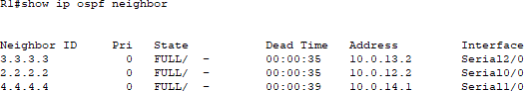Jalankan show ip ospf neighbor di R1 dan R3 setelah link dimatikan Router1 (R1):

Router3 (R3):

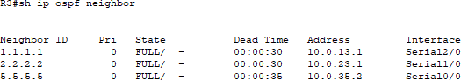

R1 tidak lagi mendeteksi ID R2 sebagai neighbor karena interface R2 ke R1 sudah dimatikan. Karena tidak ada interface yang dimatikan pada R3, maka R3 masih membaca ID R2 sebagai neighbor.

1. Tugas 8: Dokumentasi dan Laporan

1) Hasil perintah *show ip ospf neighbor*, *show ip route*, dan *show ip interface*

Perintah *show ip ospf neighbor* (R1 sebagai contoh)



Perintah *show ip route* (R1 sebagai contoh)

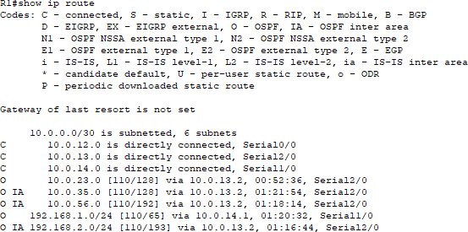

Perintah *show ip interface* (RI sebagai contoh)

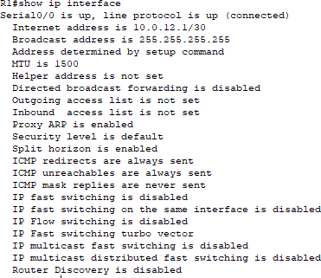

1. Analisis perbedaan LSA type 3 dan LSA type 5 dalam topologi ini Jawab:
   1. LSA Type 3

Tipe ini digunakan untuk menyebarkan informasi antar “area” dalam OSPF. Sebagai contoh dalam topologi, R1 dan R3 berfungsi sebagai ABR yang menghubungkan area 0 dengan area 1 dan area 2. Ketika subnet di area 1 dan area 2 ingin diketahui oleh router di area lain, ABR akan membuat LSA Type 3 dan menyebarkannya ke area 0 sebagai backbone.

* 1. LSA Type 5

Jika tipe 3 digunakan untuk menyebarkan informasi antar area, tipe ini digunakan untuk menyebarkan rute dalam kategori “eksternal” (diluar protokol OSPF) kedalam domain OSPF, yang dimana tidak digunakan pada topologi ini yang hanya menggunakan protokol OSPF.

* 1. Solusi yang dapat diberikan jika PC1 tidak bisa ping ke PC2 (scenario: subnet area 2 tidak ada di tabel routing R1)

Beberapa kemungkinan yang bisa menyebabkan PC1 dan PC2 pada topologi ini tidak dapat saling bertukar pesan. Solusi yang bisa dilakukan adalah memastikan kembali bahwa OSPF sudah dikonfigurasikan pada masing-masing perangkat

router, terutama interface yang menuju ke area 2 (R5). Selanjutnya, cek apakah semua saluran (rute) sudah diaktifkan dengan perintah *no shutdown*. Jika sudah memastikan hal-hal tersebut, PC1 akan dapat berkomunikasi dengan PC2.